17. von Kärcher und dem Global Nature Fund gebaute Pflanzenkläranlage eingeweiht

Ökologische Wasseraufbereitung für das Jordantal

Pressekontakt
Isabelle Kabisch
Pressereferentin
Alfred Kärcher SE & Co. KG
Alfred-Kärcher-Str. 28-40
71364 Winnenden
T +49 71 95 14-5262
Isabelle.kabisch@de.kaercher.com
Winnenden, im August 2021 – Im jordanischen Jordan EcoPark hat das Ministerium für Wasser und Bewässerung jetzt eine Pflanzenkläranlage zu Abwasserreinigung eingeweiht. Gebaut wurde die Anlage von der internationalen Umweltstiftung Global Nature Fund (GNF) und der Alfred Kärcher SE & Co. KG. Damit setzten die Partner das bereits weltweit 17. gemeinsame Projekt dieser Art um. Die Grünfilteranlage reinigt das im Park und Besucherzentrum anfallende Abwasser, führt das gereinigte Wasser in die natürlichen Feuchtgebiete des EcoParks zurück und trägt so zu deren Erhalt bei.
Die Grünfilteranlage kommt ohne Chemikalien aus und ist somit besonders umweltfreundlich. Ihre Funktionsweise ist einfach: In der Vorbehandlung filtert sie zunächst grobe Teile sowie Öle und Fette aus dem Abwasser heraus und scheidet sie ab. In einem mit Wasserhyazinthen gefüllten Becken wird das Wasser anschließend mithilfe von Bakterien und dem Wurzelwerk der Pflanzen von Schadstoffen und Krankheitserregern gereinigt.
Im Jordan EcoPark erleben Besucher seit der Gründung im Jahr 2004 die Natur des Jordantals hautnah. Aufgrund seines ökologischen Parkkonzepts erhielt der Park mehrmals die Auszeichnung „Green Destinations“. Der Bau der Pflanzenkläranlage im Jordan EcoPark ist Teil eines umfangreichen Projekts, in dem sich der Global Nature Fund bereits seit 2018 engagiert. Neben ihrer Funktion als nachhaltige, und effiziente Lösung der Wasserrückgewinnung soll sie den Besuchern des Parks gleichzeitig die Vorteile ökologischer Wasseraufbereitung näherbringen.
Im Rahmen der globalen Verantwortung für die Umwelt nimmt Wasserschutz für Kärcher einen hohen Stellenwert ein. Die Initiative „Sauberes Wasser für die Welt“ gründete Kärcher 2012 gemeinsam mit dem GNF. Durch sie leisten die Partner beim Bau von Grünﬁlteranlagen zur ökologischen Wasseraufbereitung ﬁnanzielle Unterstützung – vor allem in Entwicklungs- und Schwellenländern. Zudem engagiert sich Kärcher seit 2019 auch in Trinkwasserprojekten, um so zum Erhalt von Natur und Wasser als wertvolle Ressource beizutragen.
PM_Kaercher_Einweihung_Greenfilter_Jordanien

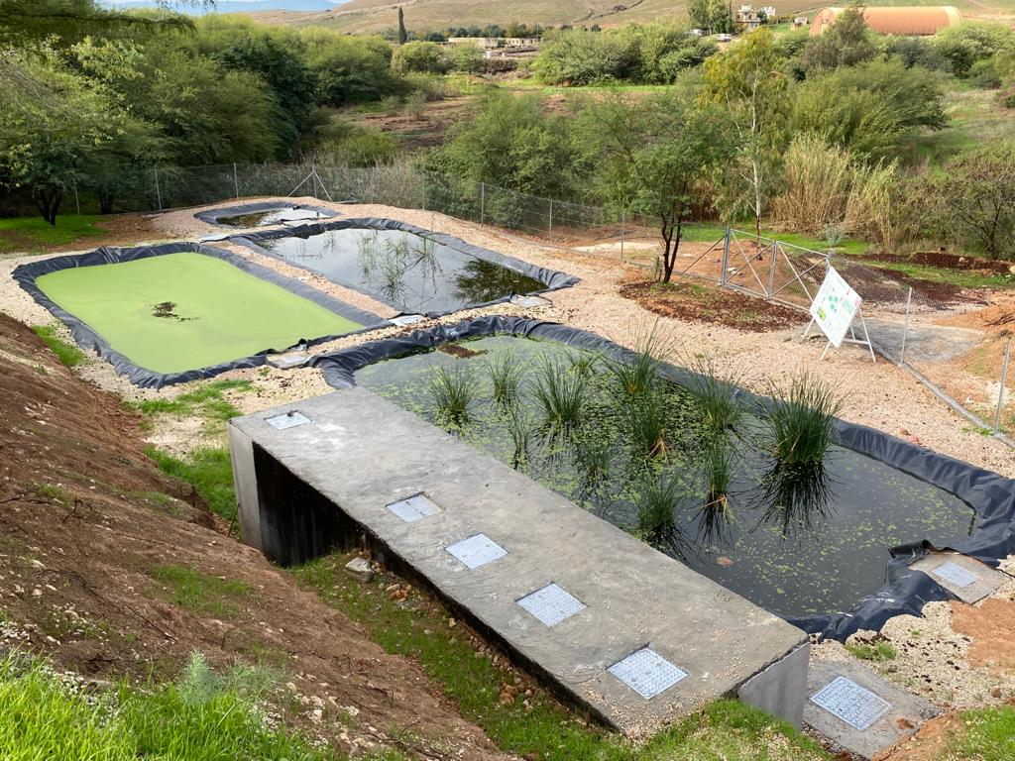
Die Pflanzenkläranlage trägt zur ökologischen Wasseraufbereitung des Parks bei. Sie ist bereits die 17. Anlage, die im Rahmen der Zusammenarbeit zwischen Kärcher und dem GNF entstand.

